Индивидуальный проект этап 3

Отчет

Виноградова Мария Андреевна

Содержание

Список иллюстраций

Список таблиц

# 1 Цель работы

Создать индивидуальный сайт, постепенно его заполняя

# 2 Задание

Добавить к сайту достижения: Добавить информацию о навыках (Skills); Добавить информацию об опыте (Experience); Добавить информацию о достижениях (Accomplishments). Сделать пост по прошедшей неделе. Добавить пост на тему по выбору: Легковесные языки разметки; Языки разметки. LaTeX; Язык разметки Markdown.

# 3 Выполнение третьего этапа индивидуального проекта

Для начала необходимо добавить информацию о навыках. Для этого мы заходим в папку hugoblog/content/authors/admin/ и в файле index.md меняем пункт Skills. (рис. 1).

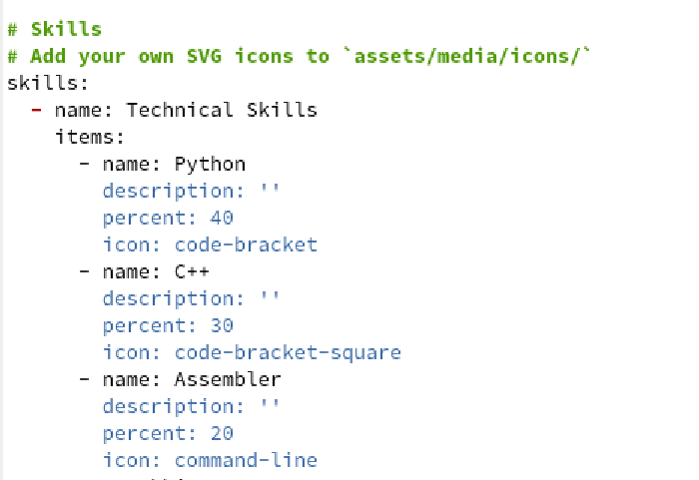

Рис. 1: Добавляем информацию о навыках

Теперь добавим информацию об опыте и достижениях в файле index.md. Меняем в файле всю информацию на свою (рис. 2).

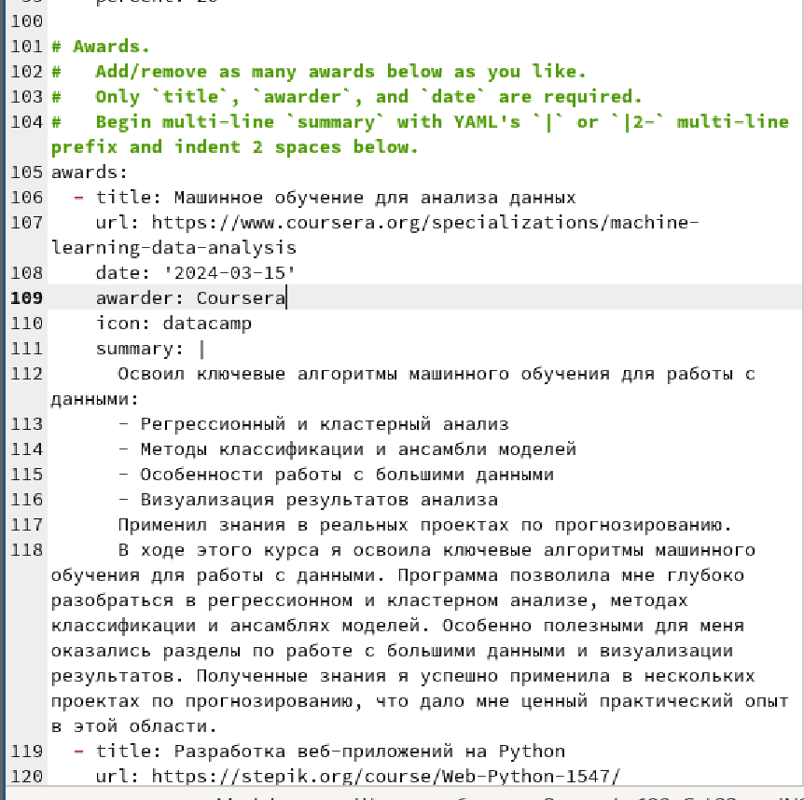

Рис. 2: Добавляем информацию об опыте и достижениях

Проверяем добавленную нами информацию на сайте. (рис. 3).

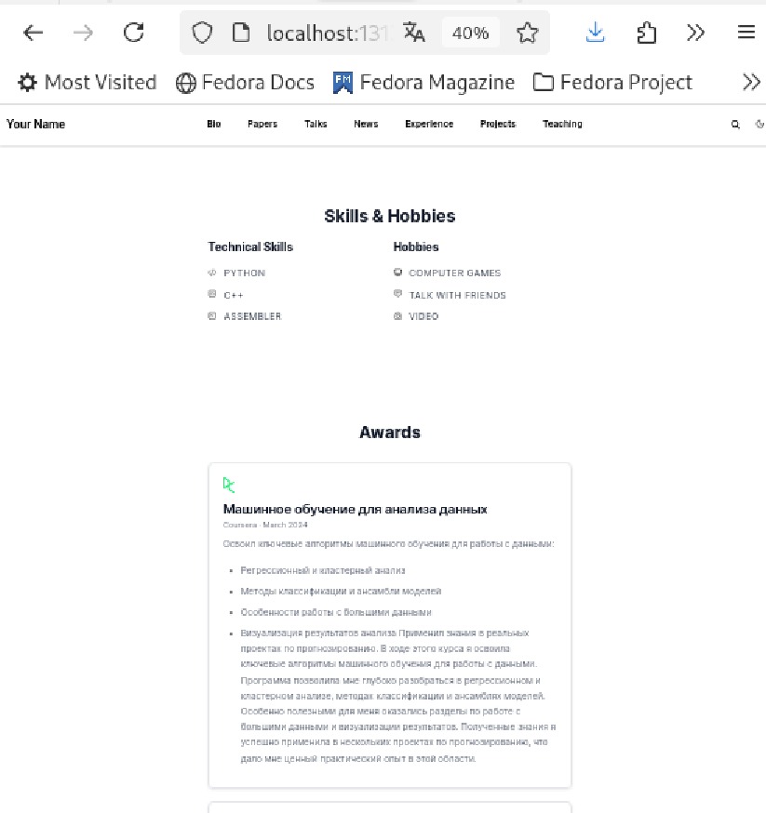

Рис. 3: Проверяем изменения на сайте

Дальше нам нужно было написать 2 поста: первый пост “О прошедшей неделе” и второй пост по-выбору на одну из предоставленных тем. В начале мы заходим папку, где хранятся все посты и создаем первый пост про прошедшую неделю в файле index.md. (рис. 4).

|  |
| --- |
| Рис. 4: Пишем первый пост “О прошедшей неделе” |

Рис. 4: Пишем первый пост “О прошедшей неделе”

Проверяем создался ли, написанный нами пост на сайте. (рис. 5).

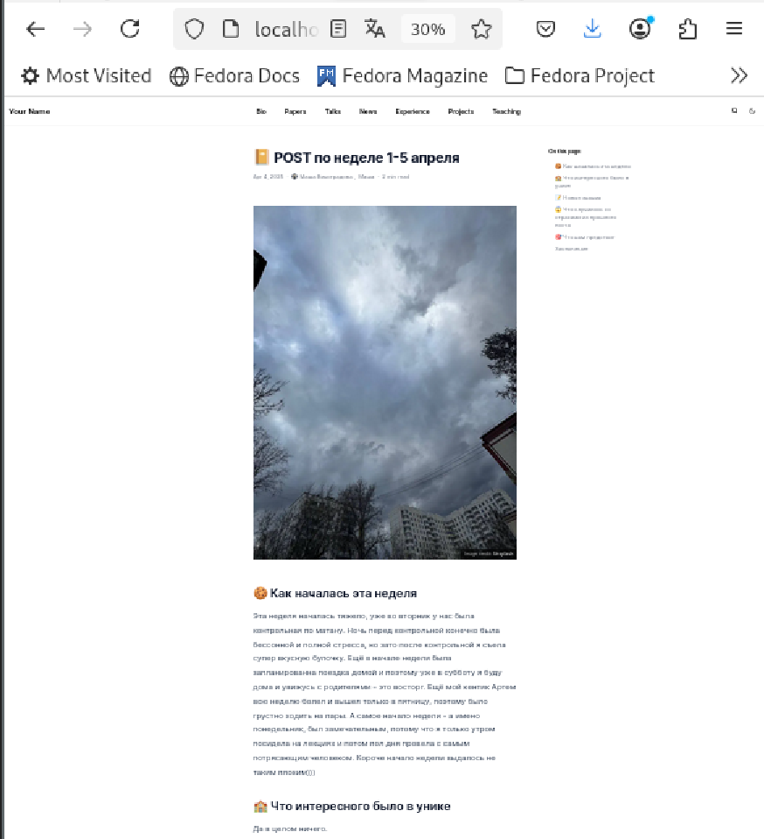

Рис. 5: Проверяем появление поста на сайте

Далее также в папке с постами создаем через файл index.md второй пост на тему по-выбору, я решила написать пост на тему “Язык разметки Markdown.”. (рис. 6).

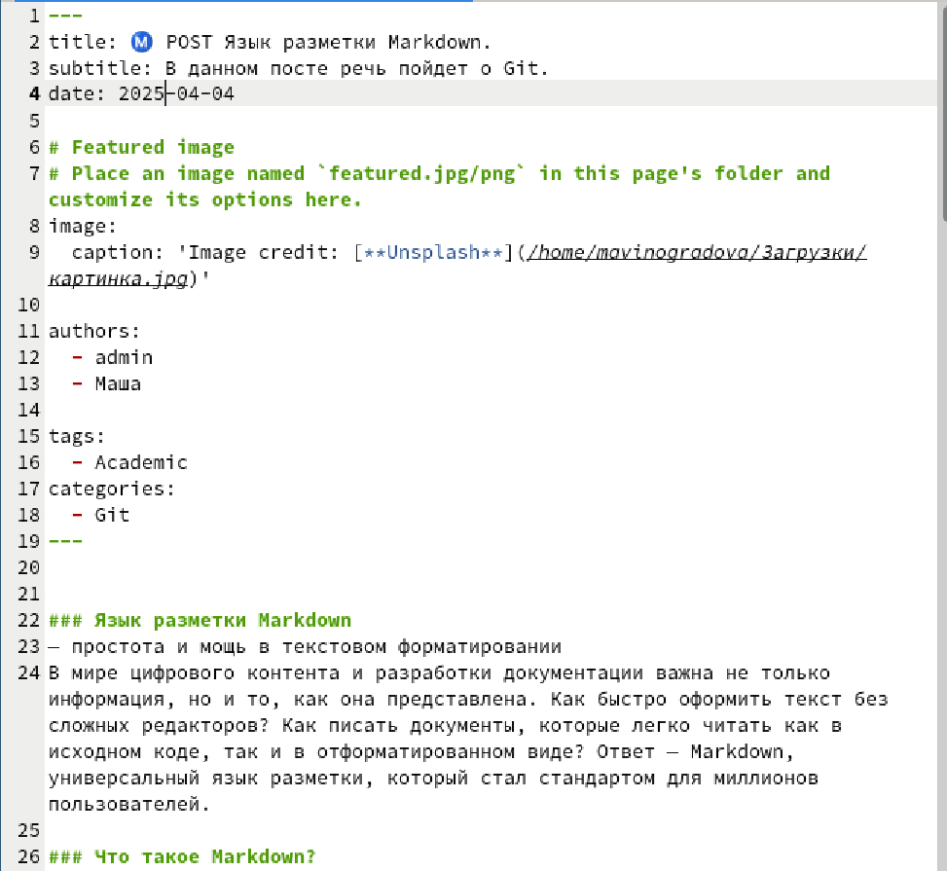

Рис. 6: Пишем второй пост на выбранную тему

Опять проверяем создался ли, написанный нами пост на сайте. (рис. 5).

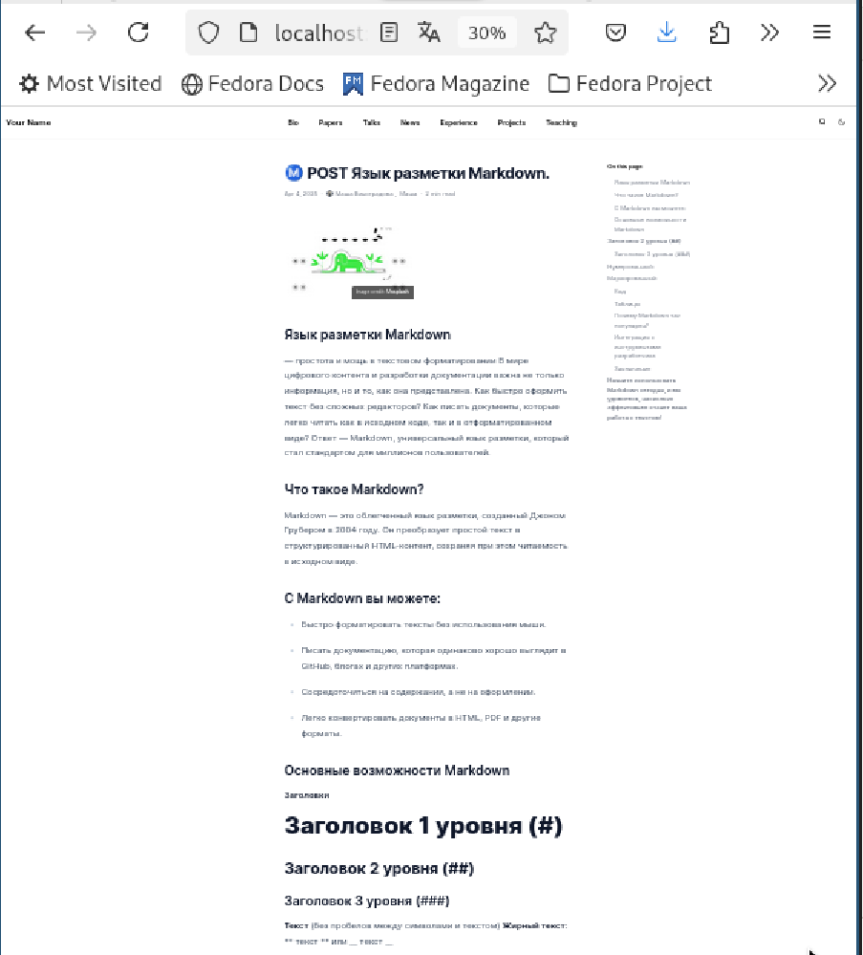

Рис. 7: Проверяем появление поста на сайте

# 4 Выводы

В результате работы были добавлены сведения о достижениях автора и созданы 2 поста.